“培养计划完成情况”使用说明
1、查看计划完成情况
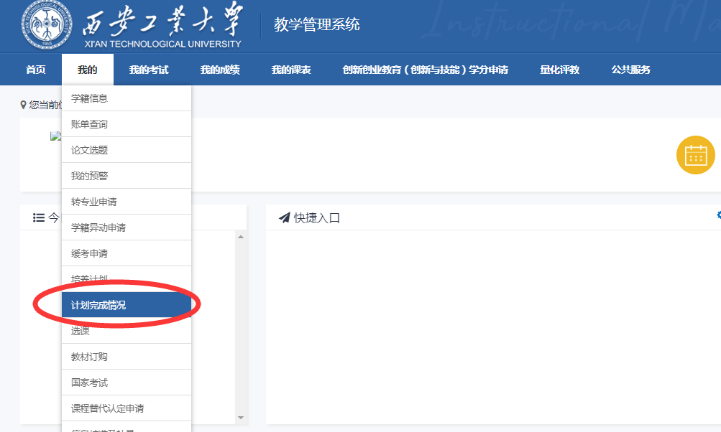
2、进入如下“计划完成情况”界面
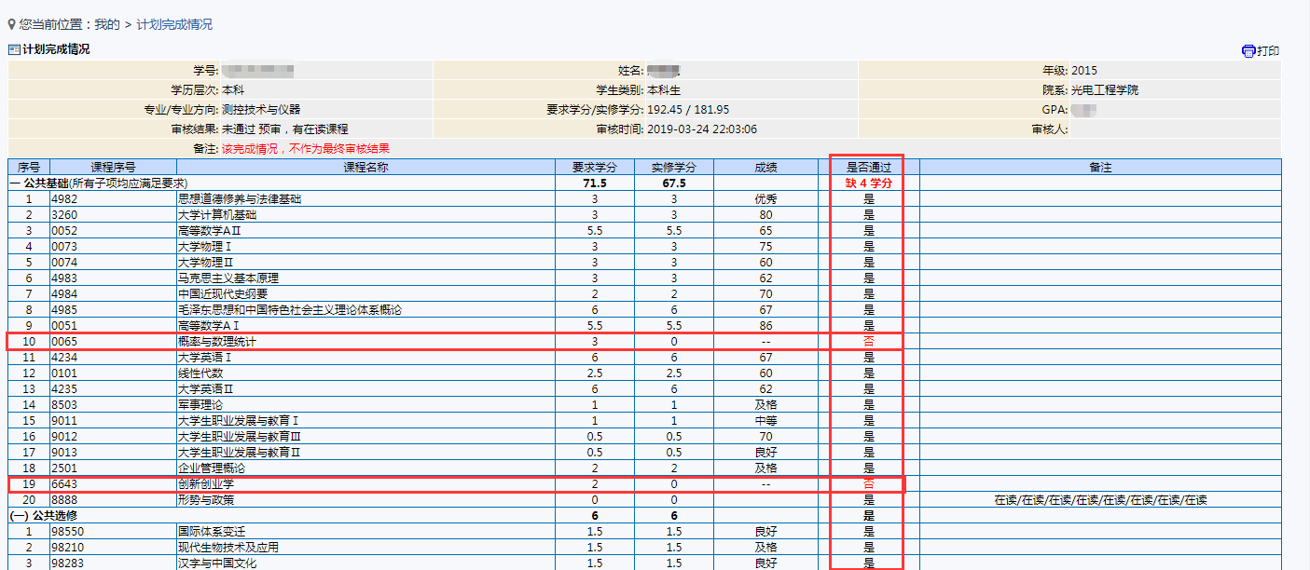
该列表中显示了当前学生根据所在专业培养方案，各门课程和要求学分是否满足要求，审核通过的条件是：
- 全部“必修课”修读完成并合格（有任何一门必修课未修读或修读成绩不合格，则审核不通过）；
- 所有“选修课”要求的学分数和门数达到要求；
也就是说，“计划完成情况”界面“是否通过”一栏全部为“是”则通过审核，有任何一项为”否”,即审核不通过。
“是否通过”一栏会提示培养方案中相应课程类别为“否”，原因为以下几种情况：
（1）未修读课程：在成绩一栏是“--”，表示该门课程（按课程编号检索）在个人成绩单中没有对应课程，系统按照“未修读课程”判定，但不要着急，也有可能是因为你的学籍变动后，这一课程的序号（代码）更改、或已经修读过类似课程并可以做课程替代（详见通知正文）。如果“未修读的课程”确实无法替代，则需要对课程进行补修及考核。
（2）学习课程至今不及格：在成绩一栏是有成绩记录的，但没有达到及格标准，这种情况也有可能做课程替代，否则需要参加清考。
（3）在读课程本次暂时按照通过看待，但毕业时达到及格以上成绩才能顺利毕业。

